MODULO ORDINE MAGLIETTE ANSPI GREST 2015
Nord Sud Ovest Oz
Cessione decommercializzata ai sensi dell’art.143 comma 1 dpr 917 del 22/12/1986 e non soggetta Iva ai sensi dell’art.4 comma 4 dpr 633 del 26/12/1972

TSHIRT BAMBINO, Logo in  quadricromia frontale | TAGLIE E PREZZI UNITARI (IVA INCLUSA) |  |  |  |  |  |  |  |  |  |  |  |  |  |  |  |  |  |  | QUANTITÀ  TOTALE |  | IMPORTO  COMPLESSIVO
 | 5-6 |  |  | 7-8 |  |  | 9-11 |  |  | 12-14 |  | S |  |  | M |  |  | L
 | €3,90  [Riservato Com.Zon.ANSPI  €3,50 per ordini superiori a 200 pz] |  |  |  |  |  |  |  |  |  |  | €4,40  [Riservato Com.Zon.ANSPI  €4,00 per ordini superiori a 200 pz]
 |  |  |  |  |  |  |  |  |  |  |  |  |  |  |  |  |  |  |  | 5-14 | S-M-L
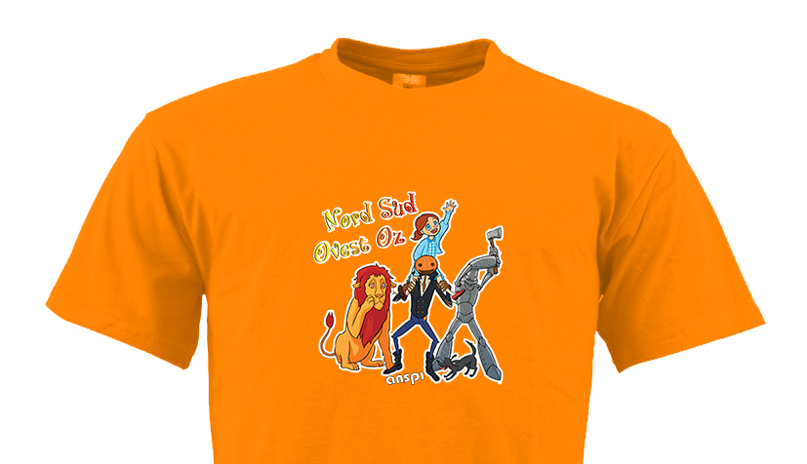
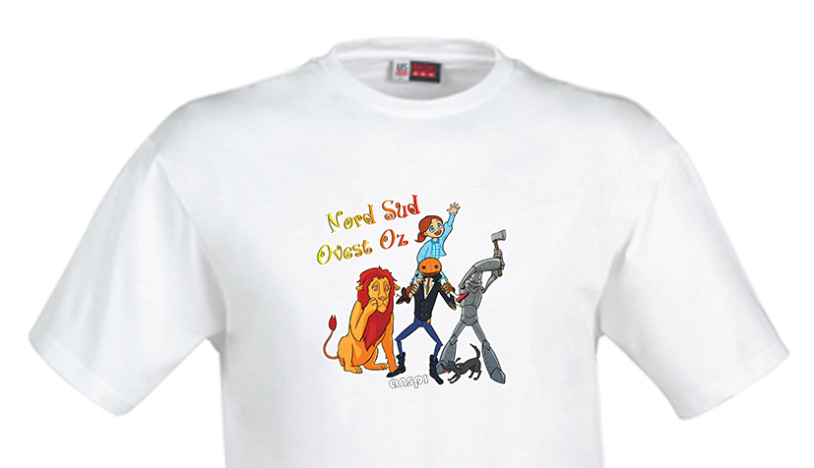
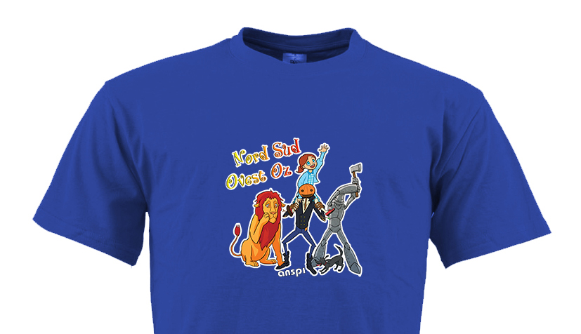
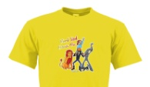
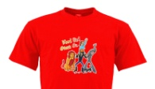
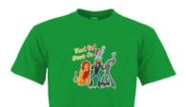
TSHIRT ANIMATORE  Scritta sul retro +  Logo frontale | TAGLIE |  |  |  |  |  |  |  |  |  |  |  | QUANTITÀ  TOTALE |  |  | Pr. Unit.  IVA INCLUSA |  |  | Riservato Com.Zon.ANSPI  Prezzo Unitario per  ordini superiori a 200pz |  |  | IMPORTO  COMPLESSIVO
 | S | M |  |  | L |  |  | XL |  |  | XXL
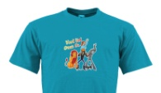 |  |  |  |  |  |  |  |  |  |  |  |  |  |  |  | 4,70 € |  |  | 4,30 €
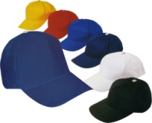 | Cappellini in:  Rosso, giallo, blu e bianco  Secondo disponibilità |  |  |  |  |  |  |  |  |  |  |  |  |  |  | 2,00 € |  |  | 1,90 €

RESPONSABILE
DELL’ATTIVITÀ ESTIVA/REFERENTE ORDINE
Nome:………………………………………………………………………
Cognome:…………………………………………………………………
Tel/Cell:……………………………………………………………………
Email:……………………………………………………………………….

INTESTAZIONE DELLA RICEVUTA
……………………………………………………………………………………………………………………………………………………………………

RECAPITI PER LA SPEDIZIONE
Intestazione:…………………………………………………………….…………………………………………………………………………………
Indirizzo:………………………………………………………………….
Città:………………………………………………………………………..
Provincia:…………………………………………………………………
CAP:…………………………………………………………………………
Tel/Cell:……………………………………………………………………
IL MODULO SARÀ SCARICABILE DAL SITO:
www.oz.anspi.it

PER INFO:
ERICA PICOTTINI
392.44.85.064
oratori@chiesainumbria.it

Spese di spedizione e modalità di pagamento saranno comunicate al momento della ricezione dell’ordine.

DATA FIRMA
......../…….../……… ________________________

